**《Web开发技术》实验作业报告**

**小组成员：刘子彬 简旭锋 向奎先**

1. **运行环境配置说明**

* 开发语言：Python, JavaSctipt
* IDE: VSCode
* OS: Ubuntu 22.04, Windows 11
* 数据库：MySQL
* 数据库备份导出文件名称：sql.txt
* 开源框架：Flask, Flask-SQLAlchemy,Vue.js
* 其它关键技术：Vuetify.js
* 工程名称：Travelet
* 访问URL： http://localhost:3000/login
* 管理员用户名、密码：

用户名：admin

密码： 123

* 可测试的一个普通用户名、密码：

用户名：123

密码：123

* 关键配置文件名称及路径

1）src/config/config.py 数据库地址，账号，及密码。

1. **已实现功能说明**

|  |  |  |  |
| --- | --- | --- | --- |
| 编号 | 功能点说明 | 前端关键页面路径 | 工程实现对应代码模块 |
| 1 | 注册用户基本信息，其中注册的所属地域要求至少到市一级 | http://localhost:3000/register | 前端:src\views\Register.vue  后端：src/user/app.py:25 |
| 2 | 修改用户联系电话、密码信息 | http://localhost:3000/home | 前端：src\views\Home.vue  后端：src/user/app.py:71 |
| 3 | 登录系统验证密码的正确性 | http://localhost:3000/login | 前端：src\views\Login.vue  后端: src/user/app.py:91 |
| 4 | 发布请求信息 | http://localhost:3000/home/explore | 前端:src\components\NewRequest.vue  后端：src/user/app.py:138 |
| 5 | 查询自己发布的请求信息，对于有响应该请求的用户可查看请求用户的信息介绍，点击接受或拒绝，如果接受则平台按照规则计算中 | http://localhost:3000/home/explore | 前端：src\views\user\Explore.vue  后端：src/user/app.py:606 |
| 6 | 修改自己已发布还没有响应的请求信息 | http://localhost:3000/home/explore | 前端：src/views/user/Detail.vue  后端：src/user/app.py:420 |
| 7 | 删除已发布还没有响应的请求信息 | http://localhost:3000/home/explore | 前端：src/views/user/Detail.vue  后端：src/user/app.py:493 |
| 8 | 查询自己发布的所有请求信息 | http://localhost:3000/home/explore | 前端：src/views/admin/Request.vue  后端：src/user/app.py:284 |
| 9 | 查询系统中所属地域的所有“寻去处”请求信息。点击某一请求可看到其具体需求介绍信息 | http://localhost:3000/home/detail/:id | 前端：src/views/user/Responses.vue  后端：src/user/app.py:219 |
| 10 | 可点击“欢迎来”，填写相关信息，可上传图片、视频好去处介绍相关文件，并提交响应信息 | http://localhost:3000/home/greet | 前端：src/components/Response.vue  后端：src/user/app.py:527 |
| 11 | 查询自己发布的响应信息 | http://localhost:3000/home | 前端：src/components/Response.vue  后端：src/user/app.py:585 |
| 12 | 修改或删除已响应但还未被接受的响应信息 | http://localhost:3000/home/request | 前端：src/components/Response.vue  后端：src/user/app.py:654 |
| 13 | 查询自己所有已经被接受的请求响应信息 | http://localhost:3000/home | 前端：src/components/Response.vue  后端：src/user/app.py:606 |
| 14 | 可以查询当前所有用户基本信息 | http://localhost:3000/admin/user | 前端：src\views\admin\User.vue  后端：src/admin/app.py：12 |
| 15 | 查询一定条件的“寻去处”请求状态信息，点击某一请求标识可显示发起请求的用户信息 | http://localhost:3000/admin/request | 前端：src\views\admin\Request.vue  后端：src/admin/app.py：32 |
| 16 | 查询接受请求信息，点击某一标识可显示响应用户的基本信息 | http://localhost:3000/admin/response | 前端：src\views\admin\Response.vue  后端：src/admin/app.py：42 |
| 17 | 查询一定条件下当前已经完成“寻去处”请求的本月累计中介费收益信息、本月累计笔数，前端要求图、表结合展示 | http://localhost:3000/admin/bill | 前端：src\views\admin\Bill.vue  后端：src/admin/app.py：52 |

1. **未实现功能说明**

**无**

1. **关键界面截图及说明**

**主界面：**

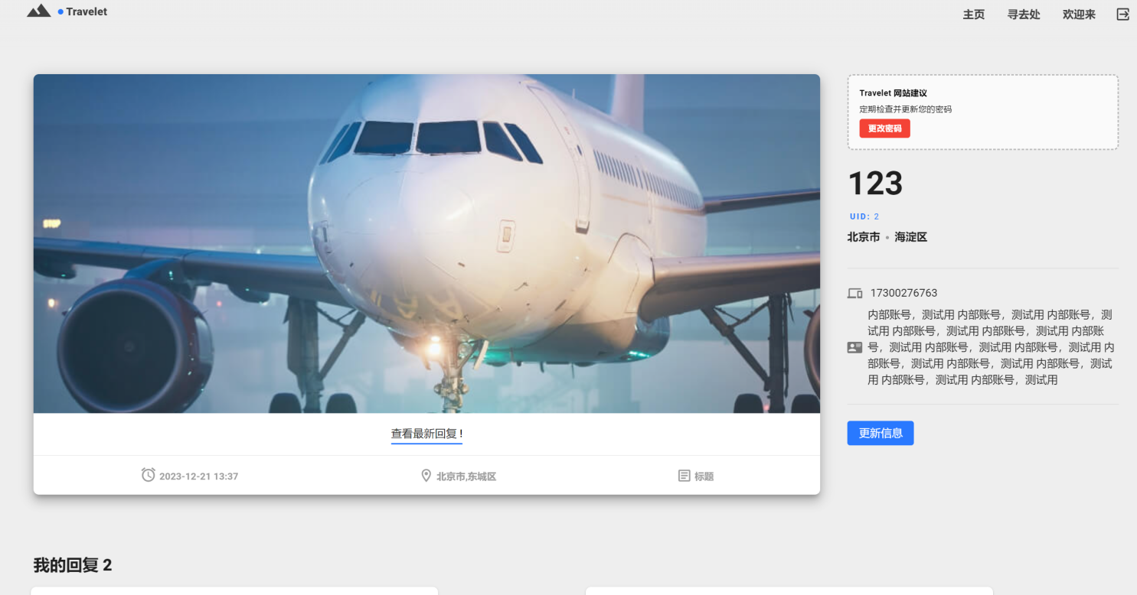

**1 注册：**

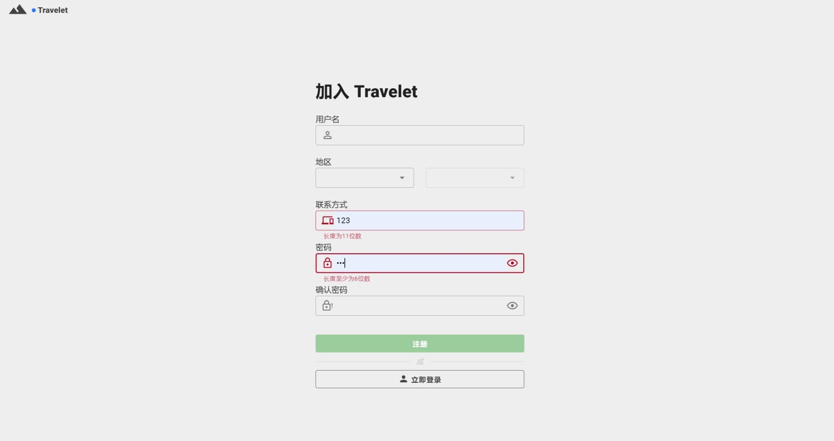

**2 登录系统验证密码的正确性：**

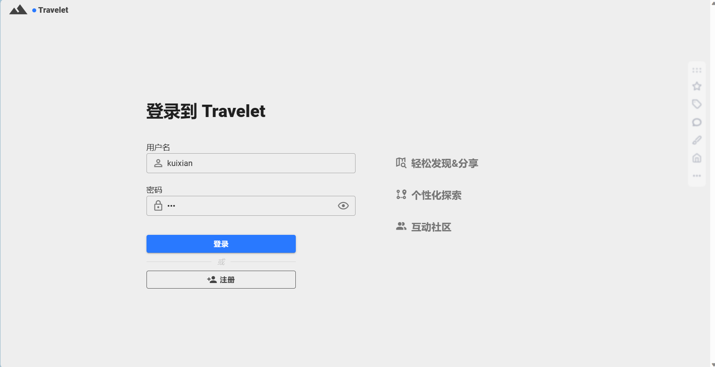

**3 修改用户联系电话、密码信息:**

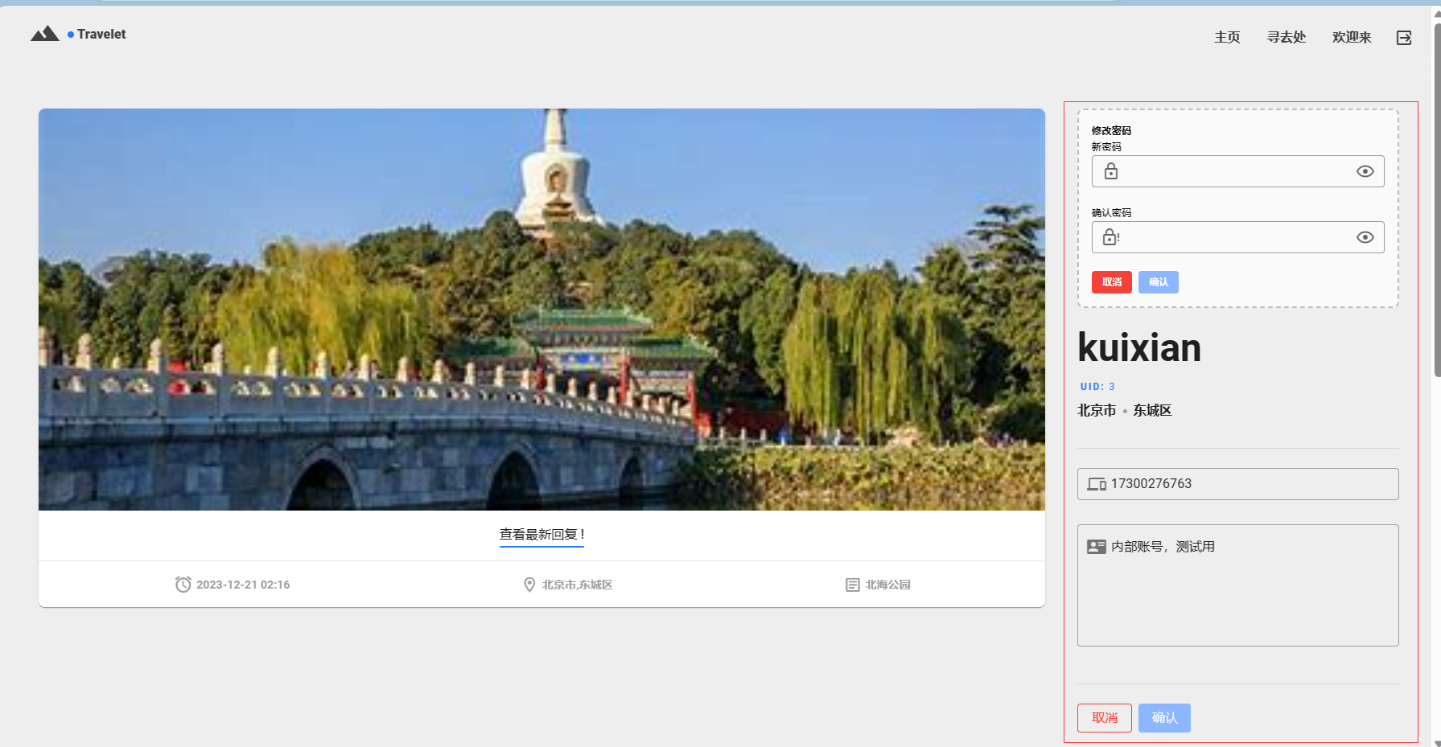

**4 发布请求信息**

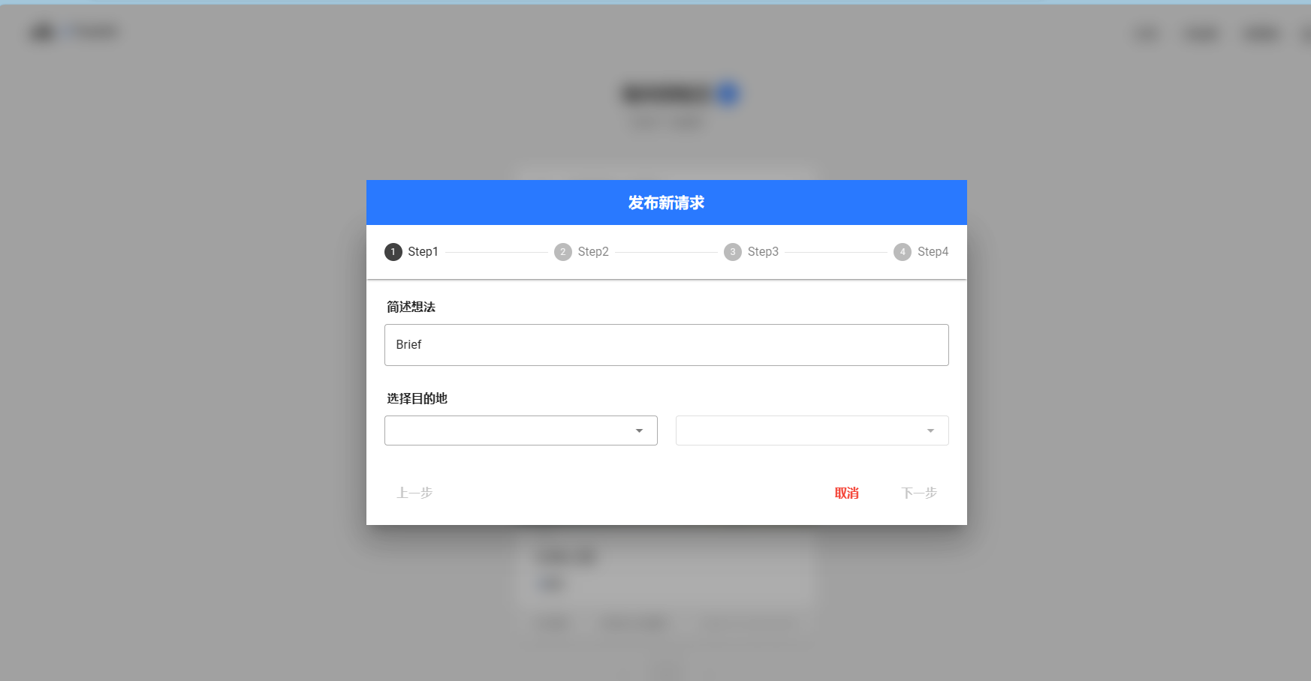 **5 查询自己发布的请求信息，对于有响应该请求的用户可查看请求用户的信息介绍，点击接受或拒绝，如果接受则平台按照规则计算中**

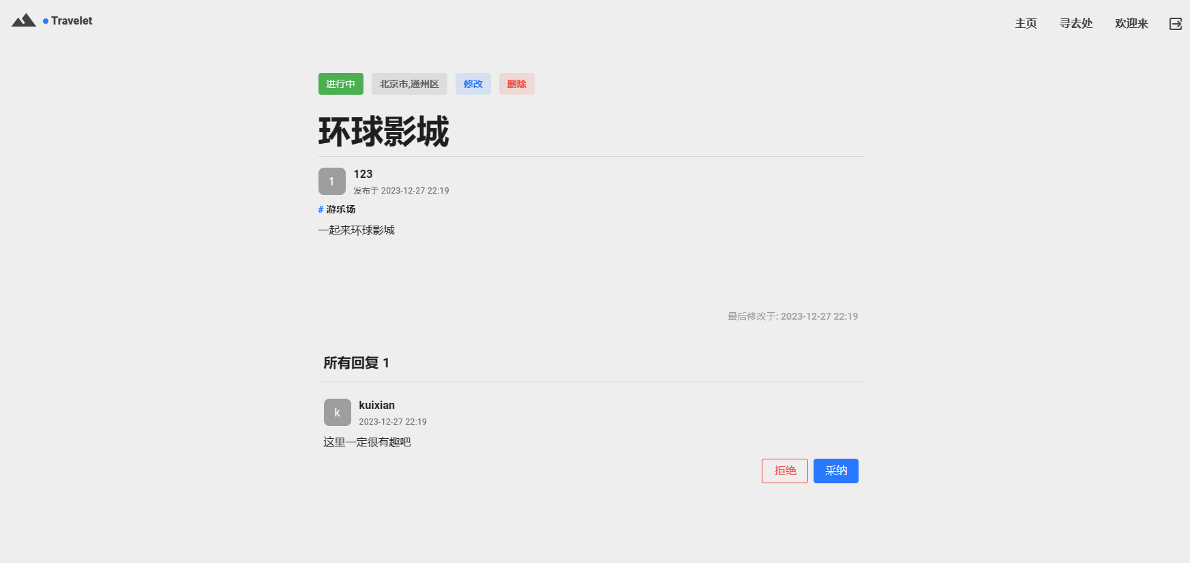 **6 修改自己已发布还没有响应的请求信息**

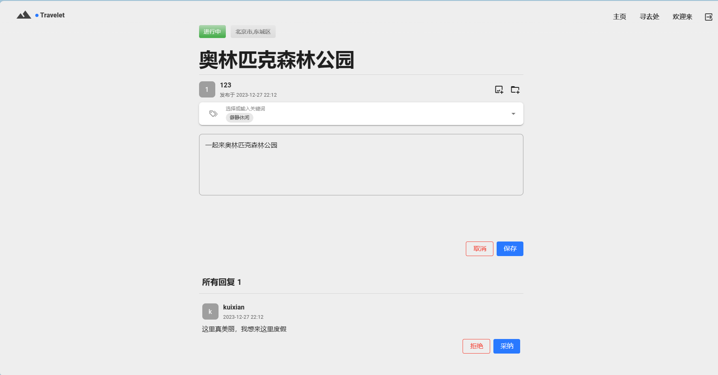 **7 删除已发布还没有响应的请求信息**

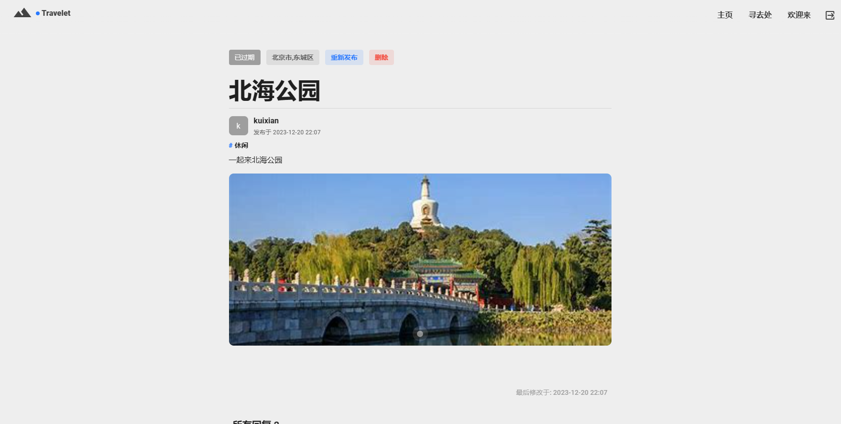 **8 查询自己发布的所有请求信息**

**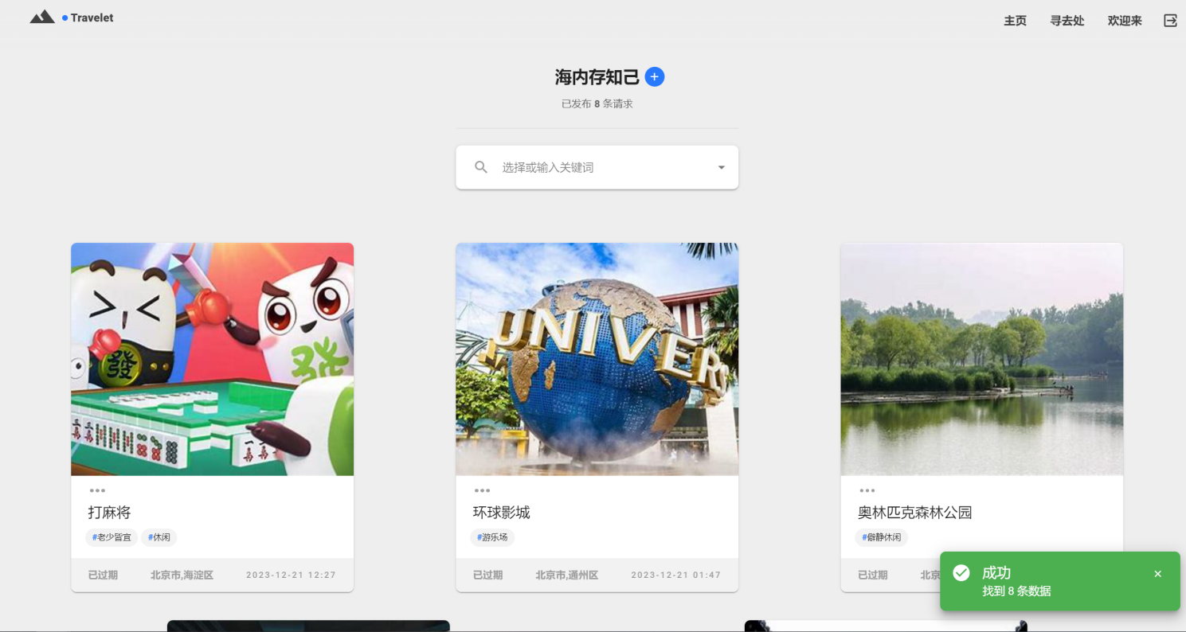  
9 查询系统中所属地域的所有“寻去处”请求信息。点击某一请求可看到其具体需求介绍信息**

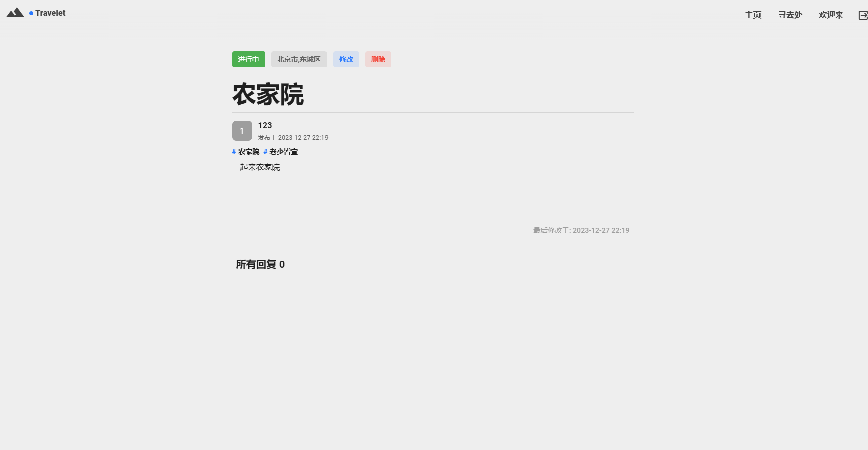 **10 可点击“欢迎来”，填写相关信息，可上传图片、视频好去处介绍相关文件，并提交响应信息**

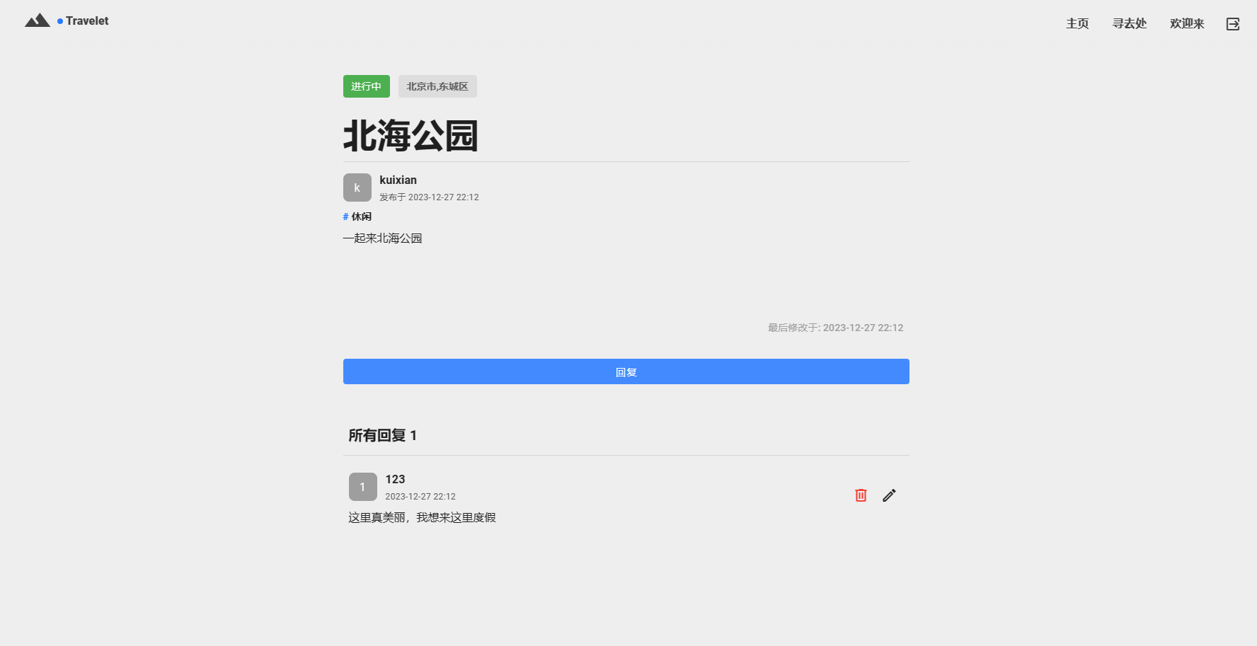 **11 查询自己发布的响应信息**

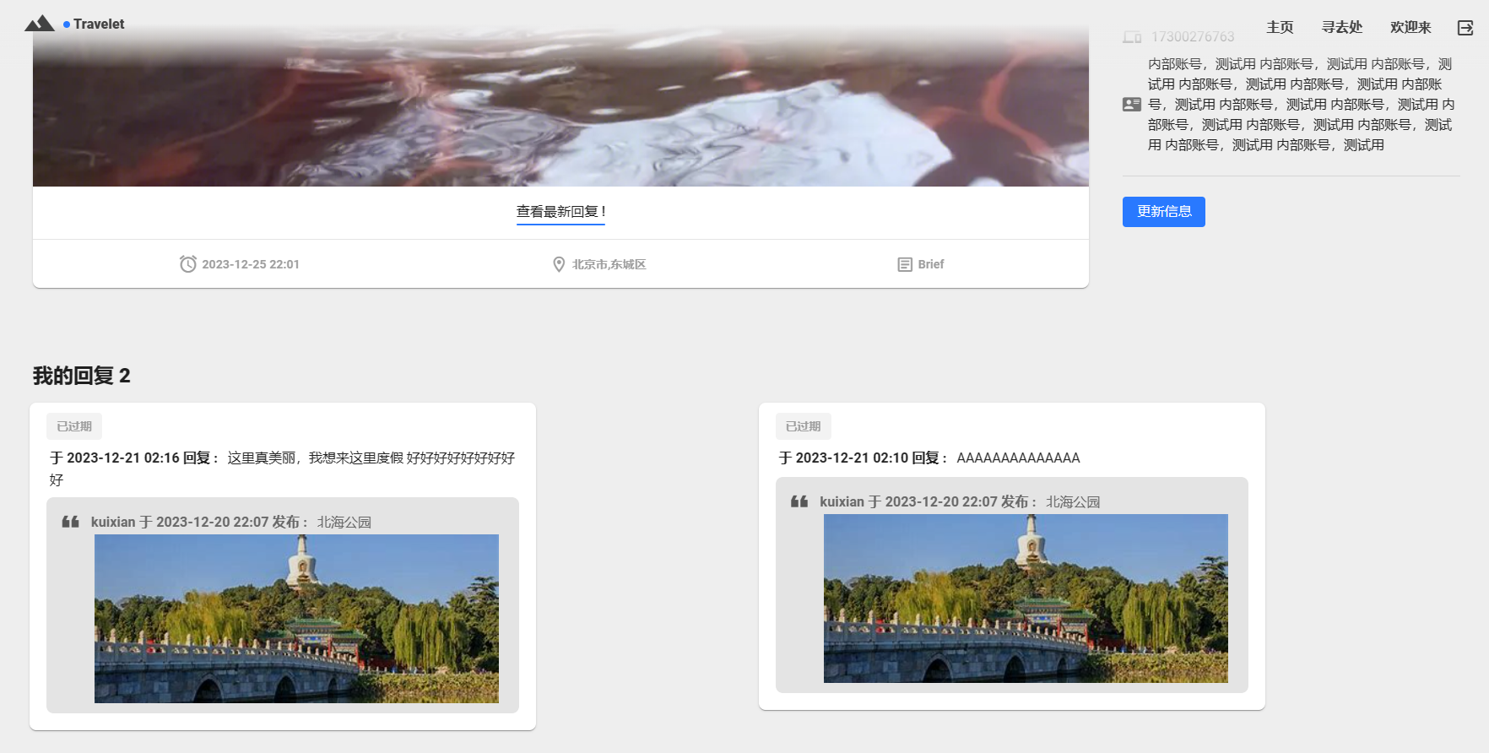 **12 修改或删除已响应但还未被接受的响应信息**

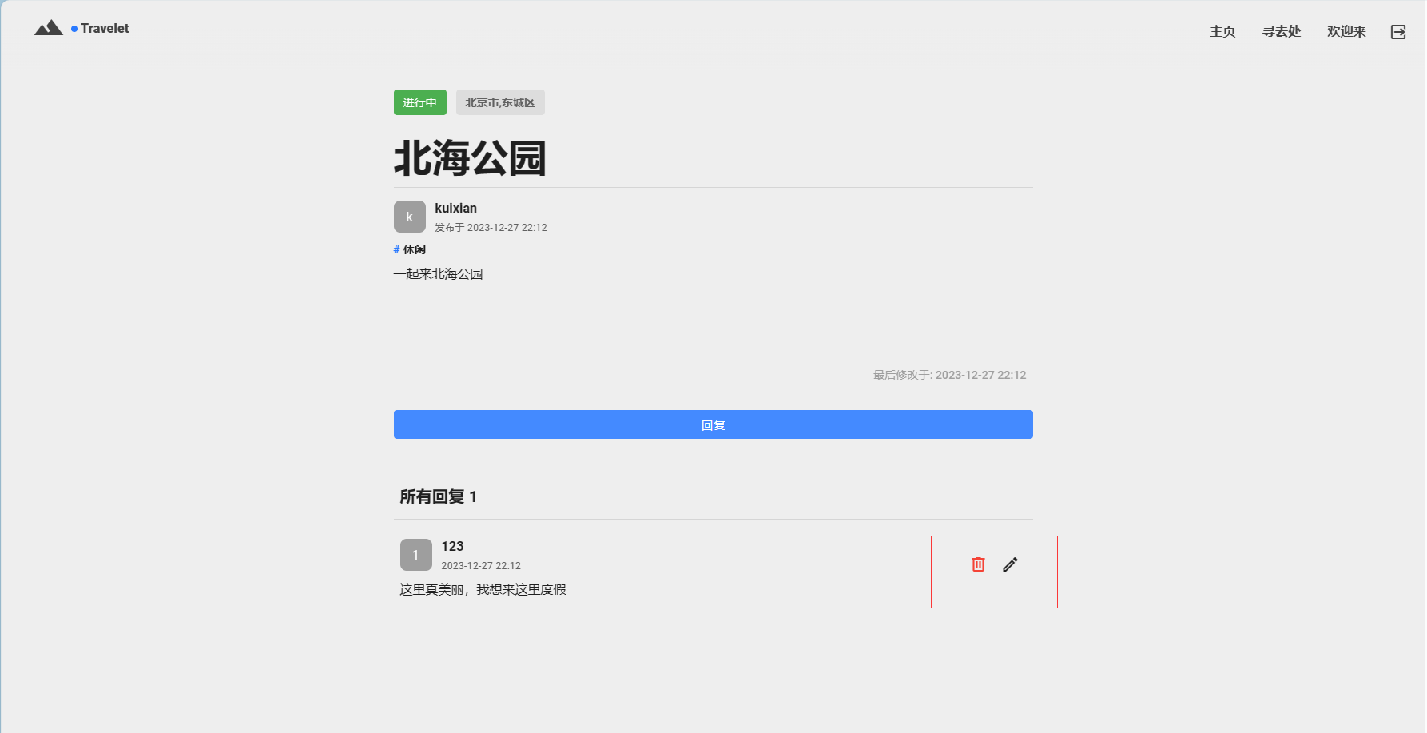 **13 查询自己所有已经被接受的请求响应信息**

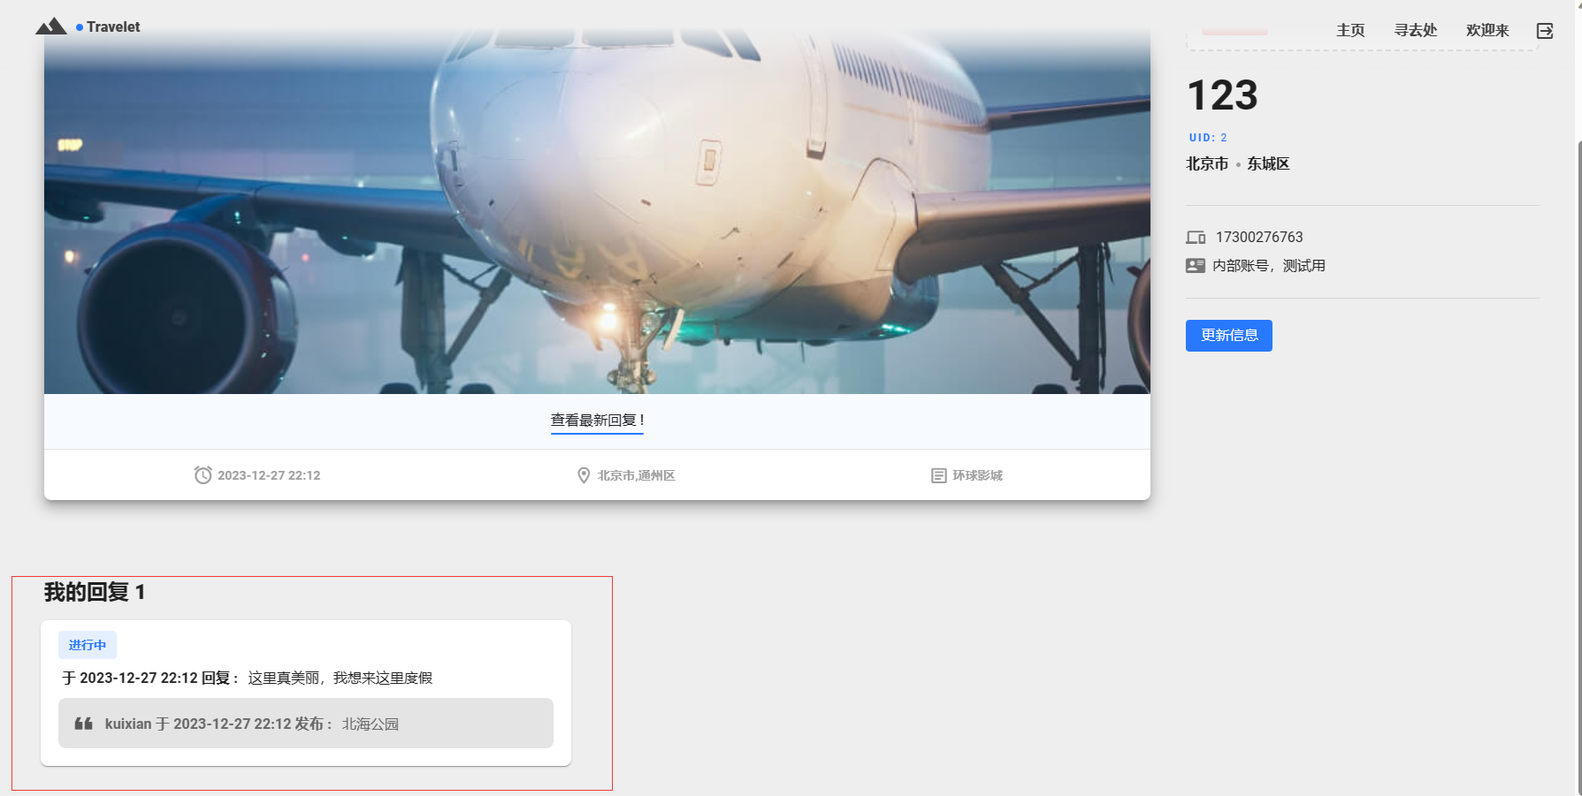 **14 可以查询当前所有用户基本信息**

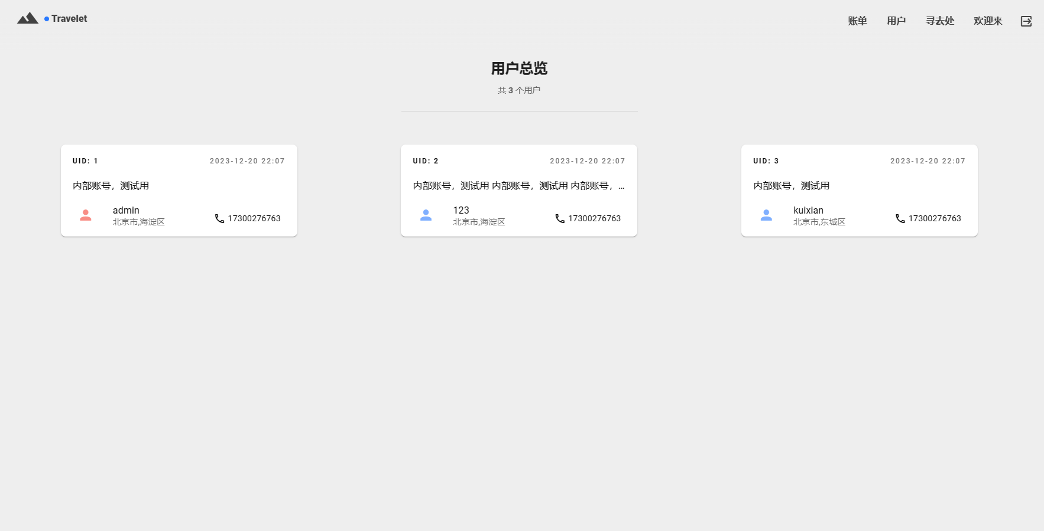 **15 查询一定条件的“寻去处”请求状态信息，点击某一请求标识可显示发起请求的用户信息**

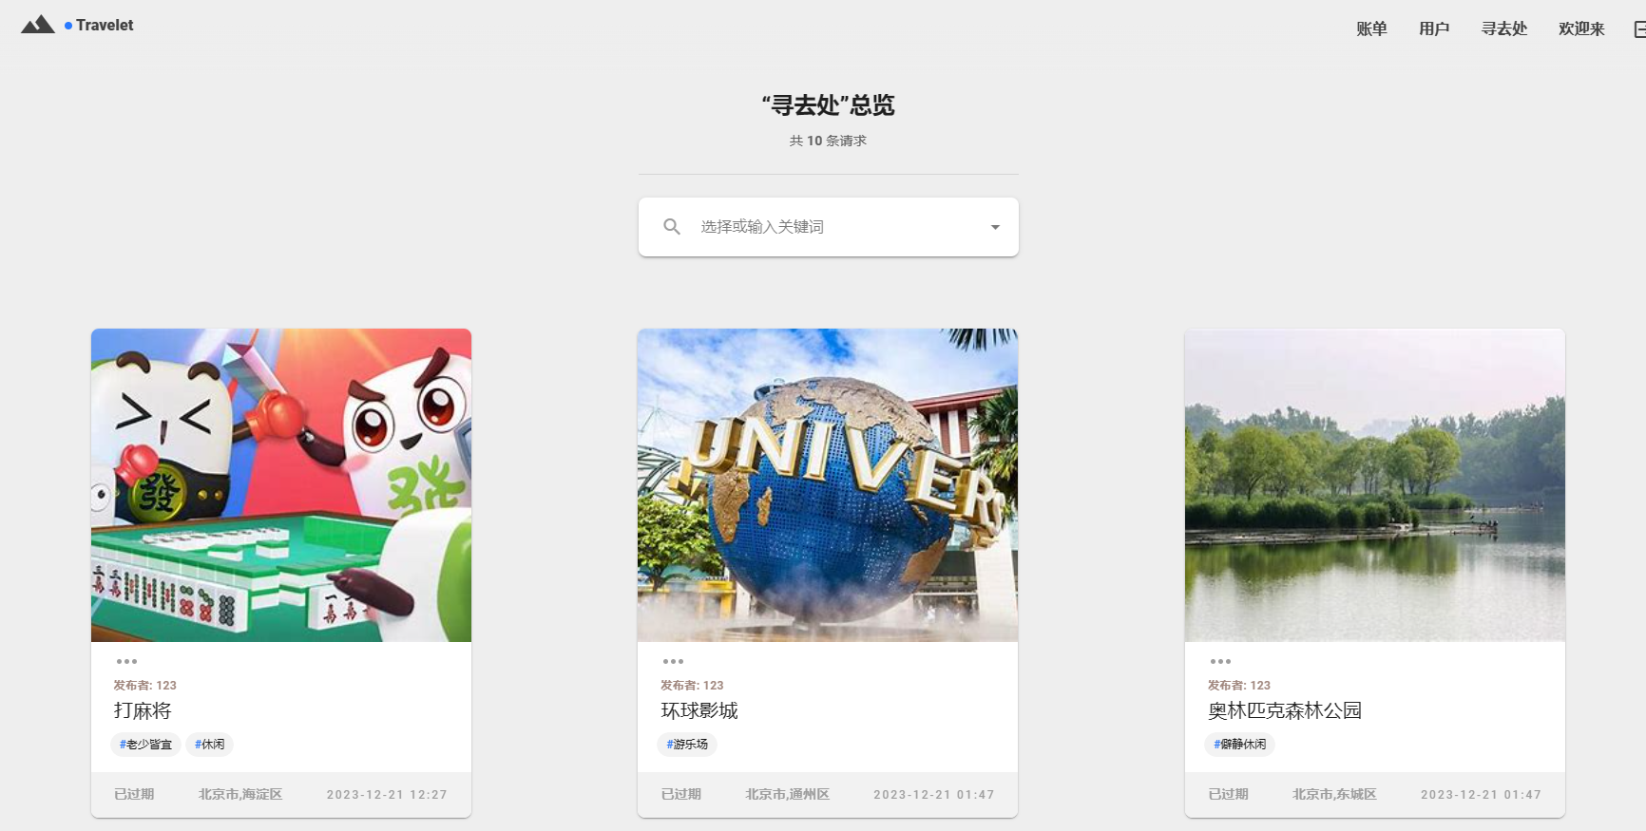 **16 查询接受请求信息，点击某一标识可显示响应用户的基本信息**

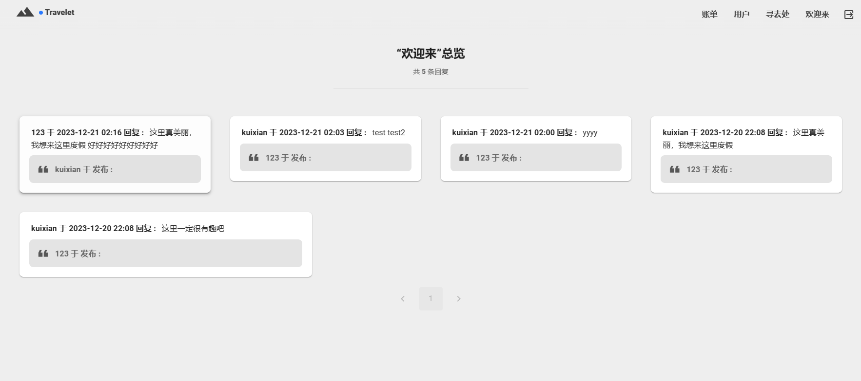 **17 查询一定条件下当前已经完成“寻去处”请求的本月累计中介费收益信息、本月累计笔数，前端要求图、表结合展示**

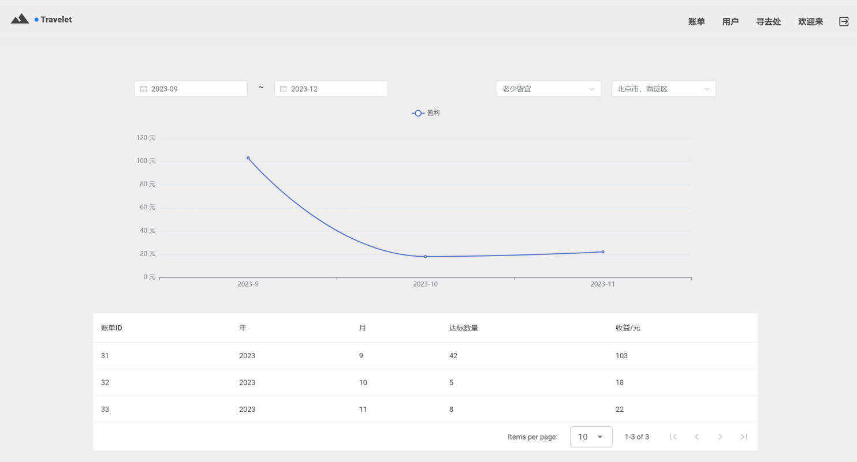

1. **安装运行步骤简要说明**

**后端：**

①配置本地MySQL 环境，然后修改项目路径src/config/config.py中的数据库地址，用户及密码；

② 运行“sql.txt”中的sql指令，进行建表并导入测试数据；

③ 运行python src/main.py ，启动后端，默认占用本地23333端口。

**后端：**

① npm install

② npm run dev

**六、关键设计思路说明**

注：采用软件工程里的**类图、序列图**从设计层面画一下Web应用开发程序设计的关键思路。**序列图只需选择一个从前端到后台的一个流程即可**，如用户发布“寻地方”的业务流程。

* **类图**

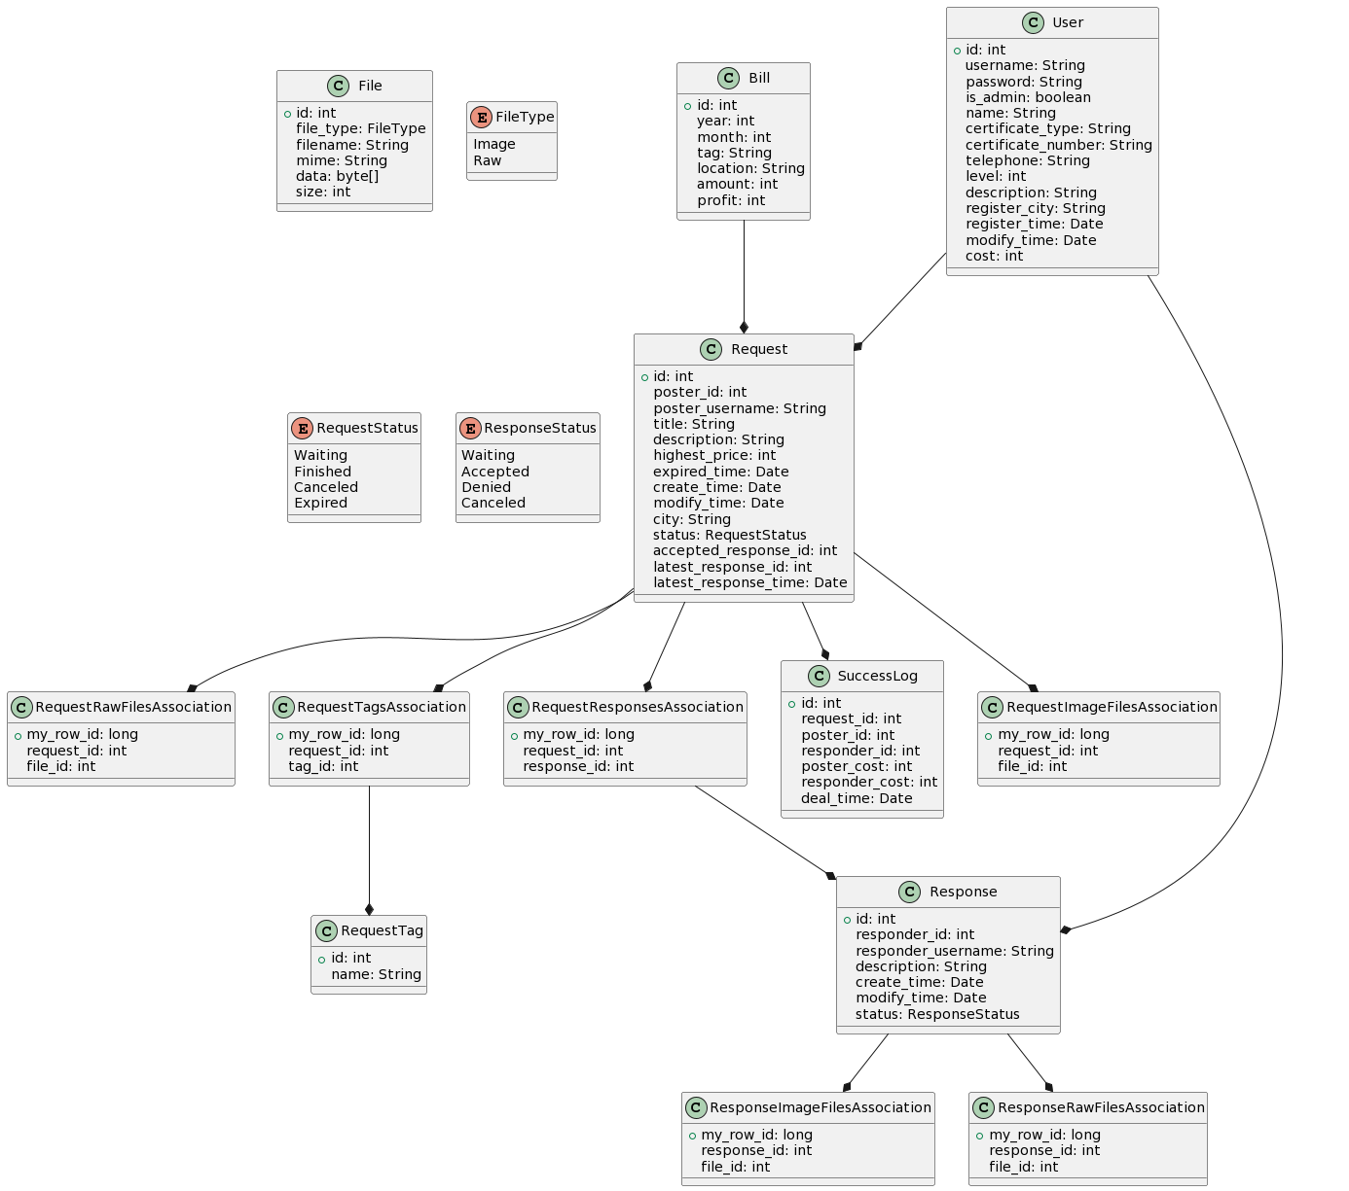

* 提交“寻去处”请求序列图

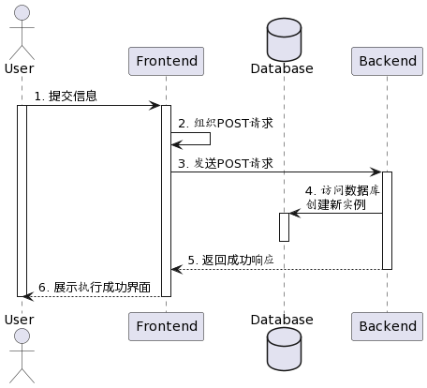

**七、分工说明**

|  |  |  |
| --- | --- | --- |
| 姓名 | 主要工作 | 百分比 |
|  |  |  |
|  |  |  |
|  |  |  |